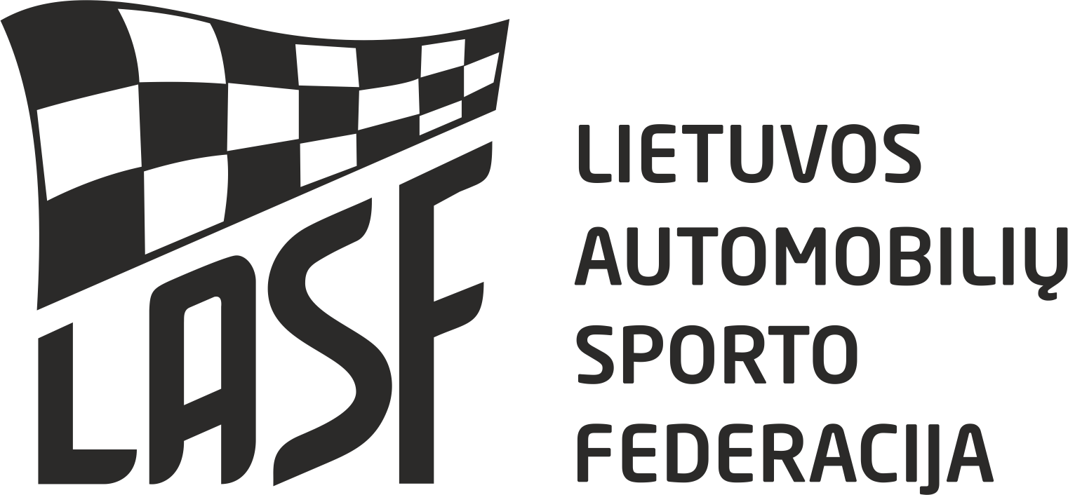


2017 m. LIETUVOS AUTOMOBILIŲ KROSO PIRMENYBIŲ V ETAPO

DALYVIO PARAIŠKA
Vieta: „VERSMĖS“ TRASA Data: 2017 08 06

Organizatorius: UKMERGĖS AUTOMOBILIŲ-MOTOCIKLŲ SPORTO KLUBAS
Adresas: Deltuvos 39 B, LT 20360 Ukmergė,
tel/faks. 8 340 61800 , mob. 8616 70620

Paraiškų padavimas čempionato dalyviams:
Padavus paraišką iki 2017-07-29 startinis mokestis 40 Eur
Padavus paraišką iki 2017-08-05 startinis mokestis 50 Eur
Padavus varžybų dieną startinis mokestis 60 Eur

Paraiškas siųsti dainius@ukversme.lt Tel. informacijai 8-616 70620
Pareiškėjas:
Pavadinimas:.
Lic.Nr.
Adresas:
Tel.: .
Fax.:...................................................................
El. paštas:

Čempionato V etapas
Klasė: (pabraukti)
D- 1600J

D-1600

D-2000

D-2000 RWD

D-Open

D-3A RWD

Startinis Nr.

Vairuotojo parašas................................

Data:
Vairuotojas:
Vardas
Pavardė
Lic.Nr.
Gim. data .
Adresas . .........................................................................
Tel.
Fax. ..................................................................
El. paštas:

Markė: Modelis: Valst. Nr.............. .................
LASF techninis pasas

Mes patvirtiname, kad esame susipažinę ir supratome Tarptautinį Sporto Kodeksą, Lietuvos Automobilių Sporto Kodeksą, Lietuvos automobilių kroso čempionato Pagrindines taisykles, Reglamentą, Techninius Reikalavimus. Mes atsakome bei žinome, kad galime būti nubausti už savo pačių ir už su mumis susijusių asmenų elgesį čempionato metu. Mes pareiškiame, kad esame išanalizavę šią Paraišką ir, kad pateikta informacija yra teisinga, tiksli ir pilna. Mes suprantame, kad apie bet kokį šios informacijos pasikeitimą turi būti pranešta Organizatoriui. Mes žinome, kad pagal LASK73 str. klaidingos paraiškos laikomos negaliojančiomis ir Pareiškėjas gali būti apkaltintas netinkamu elgesiu, be to, mokestis už dalyvavimą gali būti negrąžinamas. Mes sutinkame, kad galutinė instancija sprendžianti ginčus automobilių sporte yra LASF Apeliacinis teismas.

